Nama : I’tishom Al Khoiry

NIM : L200150058

Kelas : B

**REMIDI UTS**

**ORGANISASI DAN ARSITEKTUR KOMPUTER**

1. Sejarah komputer, (a) Siapakah yang memulai membuat komputer? (2%) (b) kapan mulainya selesai setelah berapa tahun? (3%) (c) apa nama universitasnya? (5%)

Jawab :

1. Komputer pertama kali dibuat oleh Prof. Mauchly dan muridnya Ecket
2. Dimulai pada tahun 1943

Selesai 1946

1. University of Pennsylvania
2. Apa perubahan yang diciptakan oleh Von Numman dalam dunia komputer? (10%)  
   Jawab :

* Adanya ide untuk menyimpan program (memory)
* Memory digunakan untuk program (aplikasi) dan data
* ALU (Aritmatik Logic Unit / Processor) bekerja dengan angka binary
* Ada bagian unit kontrol untuk mengatur kode program yang akan dieksekusi
* Ada unit Input/Output yang dikendalikan oleh unit kontrol
* Dibuat di Princeton Institute for Advance Studies (IAS)

1. Apa yang dimaksud program dalam komputer? (10%)

Jawab :

Program adalah urutan langkah

Untuk setiap langkah, dilakukan operasi aritmatika atau logika

Untuk setiap operasi, diperlukan serangkaian sinyal kontrol yang berbeda

1. Sebutkan beberapa register utama dalam sebuah processor dan jelaskan fungsinya  
   (10%)  
   Jawab :

Control Unit : sebagai pengendali pusat dan mengaturnya. Control unit juga berhubungan dengan ALU, contohnya saja instruksi yang diseleksi oleh Control unit (aritmetika dan fungsi logika) akan dikirim ke ALU.

ALU (Arithmetic Logic Unit) : dengan instruksi program alu bisa melakukan proses perhitungannya.

Register : sebagai tempat penyimpanan yang akan di proses yaitu dari RAM kepada register lalu dari register akan di proses.

1. Gambarkan blok rangkaian dasar komputer dan terangkan proses komputer dalam  
   mengeksekusi program! (instruction cycle) (10%)

Jawab :

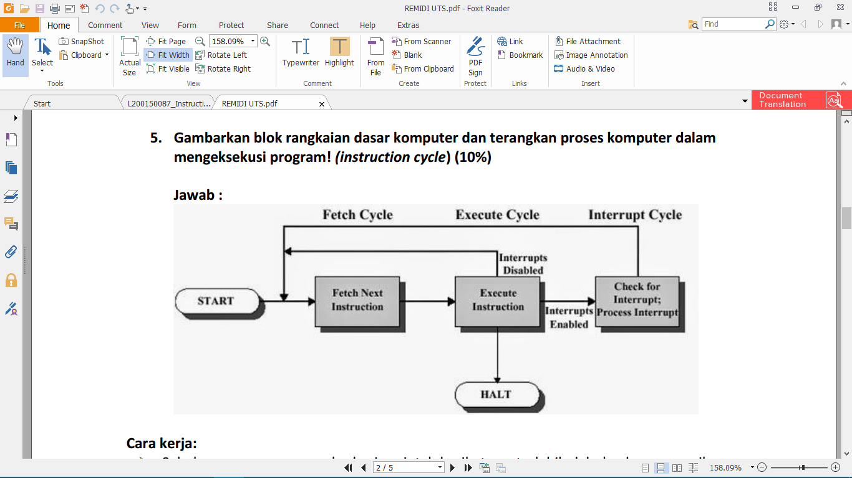

Cara kerja:

1. Sebelum processor mengeksekusi perintah berikutnya, terlebih dahulu akan memeriksa keberadaan interrupt (ditunjukkan dengan adanya sinyal Interupt)
2. Jika tidak ada sinyal interrupt processor akan melanjutkan pekerjaan untuk memproses  
   Fetch Cycle.
3. Jika ada sinyal interrupt, maka prosessor akan melakukan hal-hal berikut:

* Menghentikan sementara eksekusi proses saat ini
* Menyimpan variabel situasi saat ini (save contex)
* Mengatur PC (Program Counter) untuk menunjuk ke lokasi program layanan interrupt
* Memproses interrupt
* Melanjutkan proses yang terhenti sebelum terjadi interrupt

1. Sebutkan empat proses utama yang mungkin terjadi ketika komputer menjalankan  
   kode program (instruction set)! (10%)

Jawab :

1. Data processing : Arithmetic dan Logic Instructions.
2. Data Storage : Memory Instructions.
3. Data Movement : I/O Instructions.
4. Control : Test and branch instructions.
5. Jelaskan cara kerja keyboard! (jelaskan proses pengolahan data mulai dari user menekan tombol sampai huruf ditampilkan di layar) (10%)

Jawab :

1. Ketika tombol ditekan, tombol tersebut akan menekan sebuah karet yanga da  
   dibawah tombol tersebut.
2. Karet tersebut terhubung dengan sebuah chip yang mana akan mentransmisikan sinyal yang didapat ketika tombol ditekan.
3. Sinyal yang ditransmisikan berbentuk kode-kode biner.
4. Data yang berbentuk biner tersebut akan digenerate oleh chip komputer.
5. Setelah digenerate akan ditampilkan kembali menjadi tampilan asli berbentuk huruf pada layar monitor.
6. Apa fungsi cache dalam komputer (10%)

Jawab :

Fungsi Cache Memory adalah sebagai tempat menyimpan data sementara atau intruksi yang diperlukan oleh processor. Singkatnya, cache berfungsi untuk mempercepat akses data pada komputer karena cache menyimpan data atau informasi yang telah di akses oleh suatu buffer, sehingga meringankan kerja processor.

1. Gambarkan posisi cache (l1, L2, L3) dalam komputer dan jelaskan cara kerjanya! (10%)  
   Jawab :

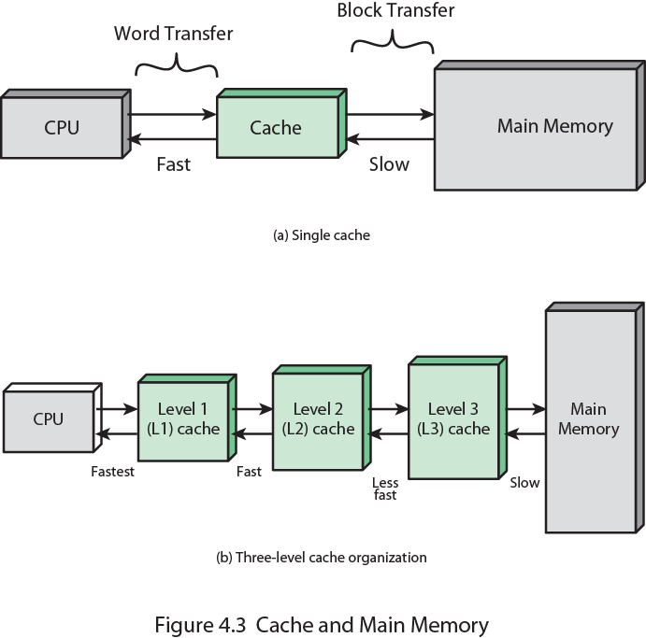

Operasi Cache:

* 1. CPU meminta data/instruksi dari lokasi memory (main Memory)
  2. Memeriksa apakah data/instruksi sudah ada di dalam CACHE (biasanya dilakukan secara hardware)
  3. Jika data/instruksi sudah ada dalam cache ambil dari cache. (lebih cepat)
  4. Jika belum ada di dalam cache, membaca blok memory (terkecil 4 byte) untuk dipindahkan ke  
     dalam cache.
  5. Kirimkan data/instruksi dari cache ke CPU
  6. Cache akan menyimpan data tambahan berupa tags untuk identifikasi lokasi blok memory

1. Apa perbedaan antara static dan dinamik RAM, berikan contoh penggunaan dari masing-masing jenis memory tersebut (10%)

Jawab :

1. Static RAM

* Setiap bit data disimpan sebagai muatan listrik dalam kapasitor.
* Ada kebocoran muatan listrik.
* Karena ada kebocoran, maka perlu sinyal refresh meskipun masih ada power (catu  
  daya)
* Konstruksi sederhana
* Ukuran per bit lebih kecil
* Harga lebih murah
* Memerlukan rangkaian pembangkit sinyal refresh
* Proses baca/tulis lebih lambat
* Level muatan listrik menentukan nilai BIT ( 0 atau 1)
* Contoh : Banyak digunakan dalam Main MEMORY (DDR)

1. Dinamik RAM

* Data (bit) disimpan sebagai SWITCH (ON = 1 atau OFF =0)
* Kebocoran muatan listrik.
* Tidak memerlukan sinyal refresh selama ada catu daya.
* Rangkaian/konstruksi lebih rumit (komplek)
* Jumlah komponen per BIT lebih banyak.
* Harga lebih mahal
* Tidak perlu rangkaian pembangkit sinyal refresh
* Operasi baca dan tulis lebih cepat
* Bersifat DIGITAL (On/OFF switch)
* Contoh : Banyak digunakan sebagai CACHE memory